1. (4p) Tenim un cos de 2 kg de massa, inicialment en repòs, situat sobre un pla . Si els coeficients de fricció estàtic i dinàmic entre ambdós són de 0,4 i 0,3 respectivament. Calculeu-ne la força de fricció en els tres casos següents:
- si el pla és horitzontal.

Zero , ja que sobre el cos no hi actua cap força en la direcció paral·lela a terra.

- si el pla està inclinat 15º respecte la horitzontal.
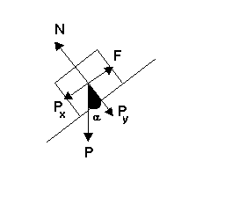
La força de fricció estàtica màxima és:

F= μ_{S}N = μ_{S}P_{Y}
P_{X} = P·sin15⁰= 5,18 N
P_{Y} = P·cos15⁰= 19,32 N

F= 0,4·19,32 = 7,78 N

Ja que P_{X} , no supera aquesta força el cos romandrà aturat, i la F = 5,18 N

- si el pla està inclinat 45º respecte la horitzontal.

La força de fricció estàtica màxima és:

F= μ_{S}N = μ_{S}P_{Y}
P_{X} = P·sin45⁰= 14,14 N
P_{Y} = P·cos45⁰= 14,14 N

F= 0,4·19,32 = 5,65 N

Ja que P_{X} , supera aquesta força el cos es moura i la seva força de fricció passarà a ser la dinàmica, que val:

F= μ_{C}N = μ_{C}P_{Y}= 0,3·14,14 = 4,24 N

Calcula també, la velocitat que portarà el cos quan s’hagi desplaçat 0,5 m sobre el pla de 45º.
Preneu g = 10 m/s²

ΣF = M·a P_{X} – F = M·a 14,14 – 4,24 = 2a a=4,95 m/s²

V² – v₀² = 2aΔs V² – 0² = 2·4,95·0,5 v= 2,22 m/s

2. (2p) El Principi d’Arquímedes diu: “ Tot cos submergit en un fluid experimenta una força cap amunt E (empenyiment) que és igual a..........”

- Dibuixeu el diagrama de forces sobre el tap quan està fora de l’aigua i quan el fiquem a dins de l’aigua.
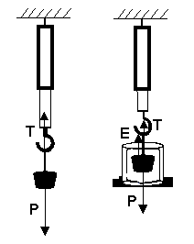
- Si el tap té una massa de 40 g i l’empenyiment E que fa l’aigua sobre el tap és de 0,1 N, quants Newtons marcarà el dinamòmetre a fora i a dintre de l’aigua?

A fora:
ΣF = M.a T = P T = 0,39 N

A dins:
ΣF = M.a T + E = P T = 0,29 N

3. (2p) La gràfica representa la força que faig contra una paret en funció del temps.
- Quan val l’empenta que faig ?

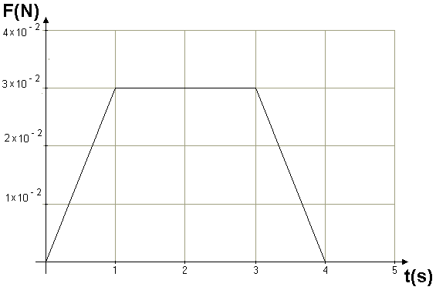
I = F·Δt = Area tancada dins la gràfica = 9·10⁻² N.s

b) Quin valor té la força màxima que fa la paret sobre mi.

Ja que la paret fa una força igual i de sentit contrari a la que faig jo sobre ella (3ª llei de newton) , serà de –3.10⁻² N

4. (2p) Una parella d’astronautes de 70 kg i 80 kg que van a 5 m/s i 2 m/s respectivament , estan a punt de fer-se una abraçada.
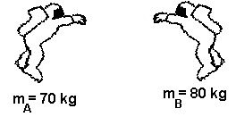
- Quina velocitat tindran després d’abraçar-se si continuen abraçats?

M_{A·} V_{A} + M_{B} ·V_{B} = (M_{A·} + M_{B} )V’

70·5 + 80·(-2) = 150·V’

V’ = 1,26 m/s Els dos abraçats, continuen movent-se cap a la dreta, la velocitat té signe positiu !

b) Al cap d’una estona d’estar abraçats, el de 80 kg empeny al de 70 kg amb un impuls de
88,2 N.s. Quina velocitat tindrà cada un d’ells després de l’empenta?

I = F·Δt = ·ΔP Sobre l’A : - 88,2 = P’ – 70·1,26 P’ = 0 V_{A} = 0

Sobre el B : 88,2 = = P’ – 80·1,26 P’ = 189 N·s
V_{B} = 2,3 m/s El fet de donar-li ll’empenta fa que augmenti la seva velocitat.

